Úvod do kurzu (úroveň 3): Aktivně na internetu
Třetí úroveň kurzů projektu Bloom 5.0 se zaměřuje na koncept aktivního občanství a na aktivní a bezpečné používání internetu seniory. Třetí úroveň si klade si za cíl pomoci uživateli lépe porozumět tomu, jaké možnosti aktivního zapojení nabízí internet (nejen) seniorům a jak tyto možnosti bezpečně využívat. Kurz je navržen tak, abyste jednotlivé části mohli sledovat vlastním tempem, vracet se k důležitým pasážím a ihned si vše sami vyzkoušet. Výukový manuál je podpořen online kurzem, který je k dispozici na stránce www.educentrum.eu/course/bloom3.
Kurz je rozdělen do šesti modulů (kapitol):
- Aktivní občanství a jeho možnosti na internetu
- Občanská věda jako forma aktivního občanství
- Aplikace Merlin
- Aplikace i Naturalist
- Ekosystém Google pro efektivní práci na internetu
- Závěrečný projekt

Aktivní občanství on-line
Aktivní občanství je dobrovolná účast občana ve veřejném a společenském životě, která zahrnuje aktivní zapojení do dění kolem sebe. Stát a státní organizace vytváří pro toto zapojení aktivně prostor na internetu formou digitálních služeb. V této kapitole se zaměříme na to, jaké digitální služby stát a státní organizace nabízejí a jak je může senior jednoduše využívat.
Co se tedy naučíte v této části kurzu?
- Jaká digitální služby stát nabízí.
- Co je digitální identita, k čemu je a proč se vyplatí si ji založit v každodenním životě.
- Jaké přihlašovací prostředky můžete používat k online službám státu a jak si je bezpečně nastavit.
- Jak rozpoznat podezřelé zprávy (phishing) a jak pracovat s dvoufaktorovým ověřením (2FA).
- Jak se poprvé přihlásit do Portálu občana a vyhledat základní služby.

Portál občana
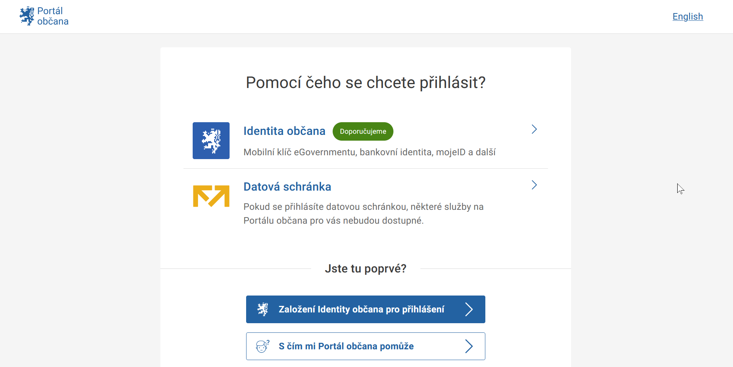
Portál občana je oficiální webová služba, která zpřístupňuje online úkony a informace vedené státní správou. Uživatel se může přihlásit a vyřídit vybrané záležitosti na počítači nebo mobilním zařízení, aniž by musel navštívit úřad osobně. Služba je dostupná nepřetržitě a některé úkony jsou zde zdarma nebo levnější než na přepážce.
Hlavní dostupné služby:
- Výpis bodového hodnocení řidiče
- Výpis z Rejstříku trestů
- Notifikace o blížící se platnosti osobních dokladů
- Založení či přidání datové schránky (pro elektronickou komunikaci)
- Potvrzení o studiu (užitečné i pro seniory, kteří se věnují dalšímu vzdělávání)
- Přístup k portálu MOJE daně (pro kontrolu daňové povinnosti nebo podání přiznání)
- Přístup k eReceptu (snadný přístup k předpisům léků)
- Přístup do ePortálu ČSSZ (informace o důchodu, pracovní neschopnosti)

Jak se do portálu občana přihlásím?
Portál občana vyžaduje bezpečné přihlášení. K tomu slouží tzv. elektronická identita občana. Tato identita umožňuje bezpečně potvrdit, že jste to skutečně vy. Přihlásit se můžete jednou z následujících cest, podle toho, která je pro vás nejjednodušší:
- Bankovní identita – přihlásíte se pomocí internetového bankovnictví (např. Česká spořitelna, ČSOB, MONETA, KB).
- Mobilní klíč eGovernmentu – aplikace v mobilu, která se aktivuje a poté slouží k přihlášení naskenováním QR kódu.
- NIA ID (Národní identita) – kombinace uživatelského jména, hesla a jednorázového kódu zaslaného SMS.
- eObčanka – občanský průkaz s čipem, vyžaduje čtečku a software.
- MojeID, čipové karty a další – méně používané, vyžadují registraci nebo návštěvu CzechPOINTu.
Výhody jednotlivých způsobů
Metoda | Hlavní výhody pro seniory
Bankovní identita | Jednoduché, pokud používáte internetové bankovnictví.
Mobilní klíč | Rychlé a pohodlné přihlášení bez kódu SMS.
NIA ID | Bezpečné ověření pomocí SMS – dostupné i bez bankovní identity.
eObčanka | Široké možnosti přihlášení, fyzický doklad totožnosti navíc.

Kde začít – krok za krokem
Varianty, které zvládnete z domova:
- Bankovní identita – přihlaste se do internet bankingu → aktivujte službu pro eGovernment.
- Mobilní klíč – nainstalujte aplikaci → aktivujte přes datovou schránku nebo CzechPOINT.
- NIA ID – můžete aktivovat online (pokud máte datovou schránku), jinak navštívíte CzechPOINT.
Varianta zřízení při návštěvě CzechPOINTu:
- Ověří váš doklad totožnosti.
- Můžete si nechat aktivovat bankovní identitu, NIA ID nebo mobilní klíč.
- Vše je možné domluvit online předem, aby se zkrátil čas na místě. (Pro rezervaci schůzky na Czech Point použijte webovou stránku PoštaOnline nebo mobilní aplikaci Pošta Online.).

Jak se objednat na poštu (CzechPoint) předem a bez čekání
Jak na to:
- Otevřete webovou stránku https://www.postaonline.cz/rezervace.
- Vyberte pobočku.
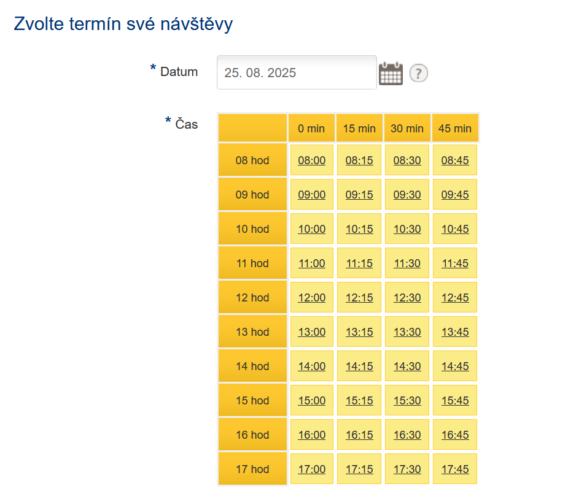
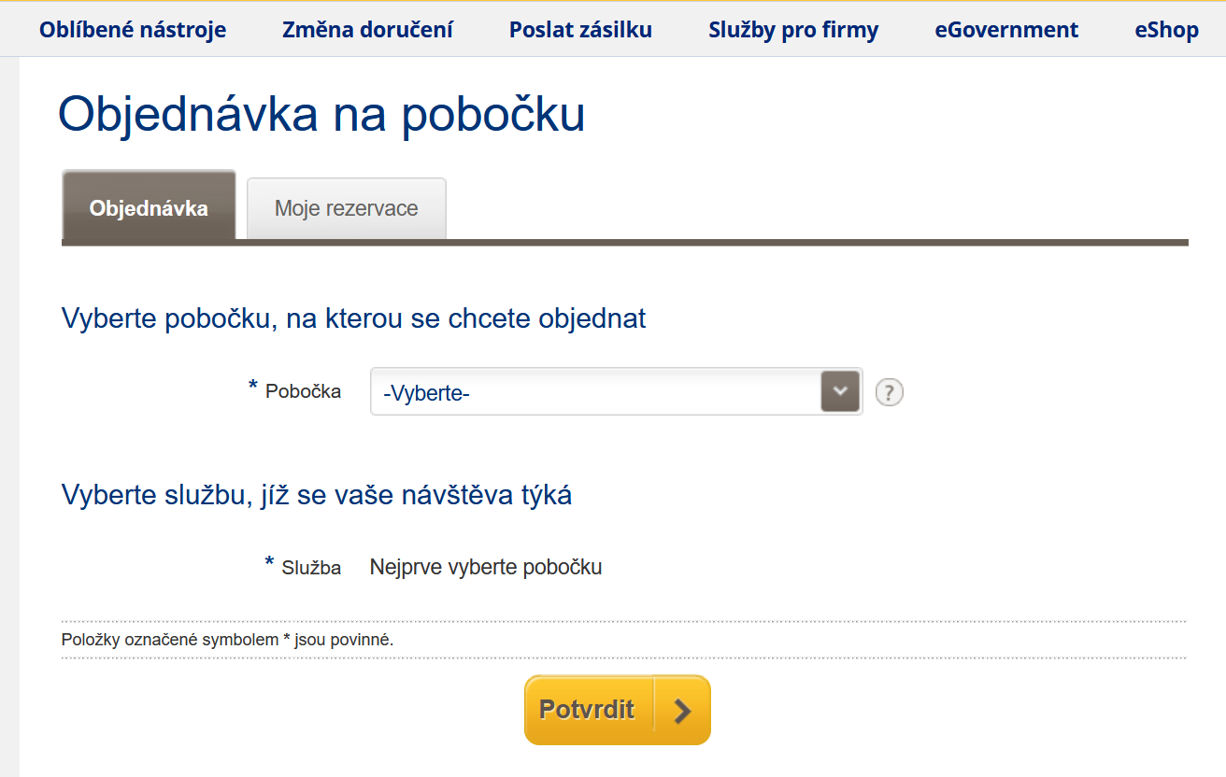
- Vyberte službu, kterou chcete využít.
Vyberte datum a délku schůzky
- Zadejte osobní údaje a potvrďte.

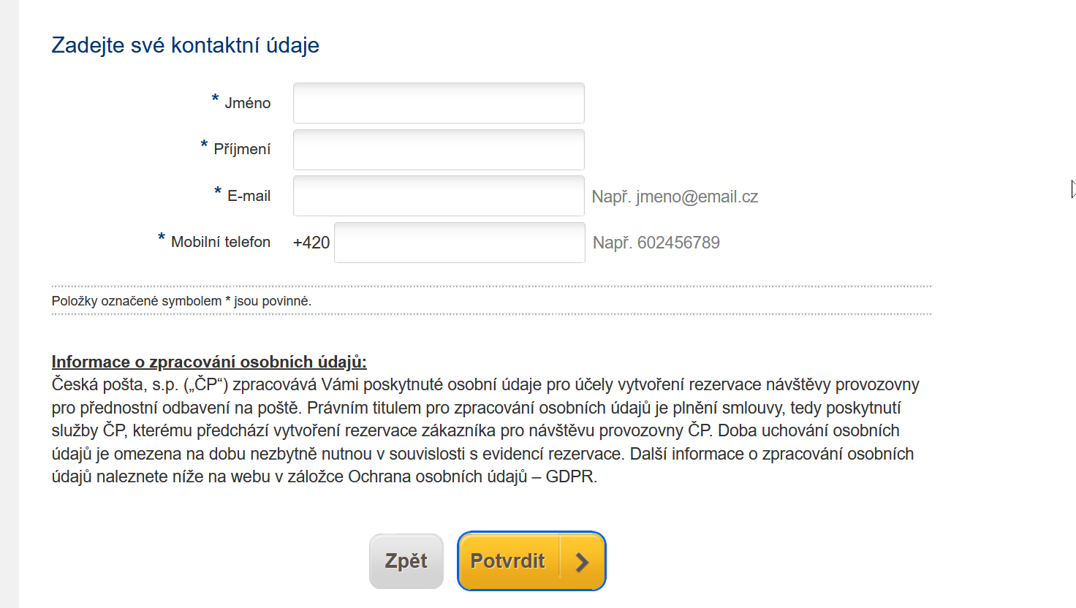
Výhodou této služby je, že na poště nemusíte čekat ve frontě. Stačí jen dorazit s číslem (PIN), které vám bude v objednávkovém systému přiděleno a půjdete hned na řadu a na terminálu na vybrané poště zadat číslo klienta objednaného na internetu.
Na terminálu najdete tlačítko OBJEDNANÍ KLIENTI v levém dolním rohu terminálu.
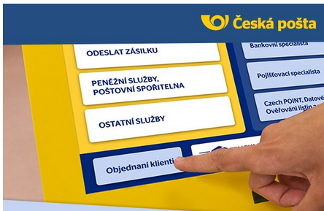
Obrázek 1 Objednaný klient na poštu – tlačítko na terminále. Zdroj obrázku: https://www.svitavy.cz/o-meste/aktualne/novinky/ceska-posta-ve-svitavach-nyni-pouze-v-lanech

Digitální vs. elektronická identita občana
V praxi se často setkáte se dvěma pojmy, které znějí podobně: digitální identita a elektronická identita občana. Níže je jejich jednoduché vysvětlení a srovnání, aby bylo jasné, kdy a co použít.
Definice
- Digitální identita – obecný pojem pro vaši „online totožnost“. Patří sem různé účty a přihlášení na internetu (např. e‑mail, účet u banky, sociální sítě). Není nutně spojena se státem.
- Elektronická identita občana – státem uznávaný způsob přihlášení do Portálu občana a dalších služeb veřejné správy (např. přes bankovní identitu, eObčanku, NIA ID, Mobilní klíč eGovernmentu). Má právní účinek – úřady vás považují za ověřeného uživatele.
Kdy kterou použijete
- Digitální identita: přihlášení do e‑mailu, internetového bankovnictví, nákup v e‑shopu, komunikace na sociální síti.
- Elektronická identita občana: přihlášení na Portál občana, získání výpisů (řidič, rejstříky), přístup k eReceptu, podání daní na „Moje daně“, přístup k ePortálu ČSSZ.

Portál občana: ukázka vybraných služeb
V této kapitole si ukážeme některé portály, do kterých se můžete jednoduše díky vytvořené identitě přihlásit.

Výpis bodového hodnocení řidiče
https://portal.gov.cz/formulare/vypis-z-bodoveho-konta-ridice/online
Umožňuje zjistit aktuální stav bodového konta řidiče podle přestupků v silničním provozu.
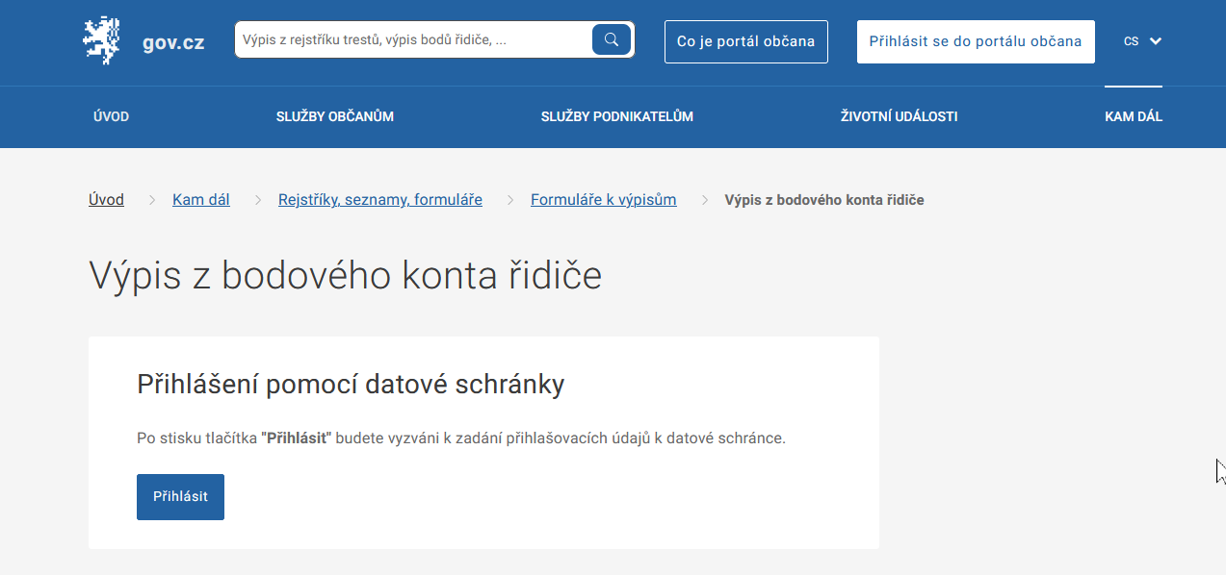

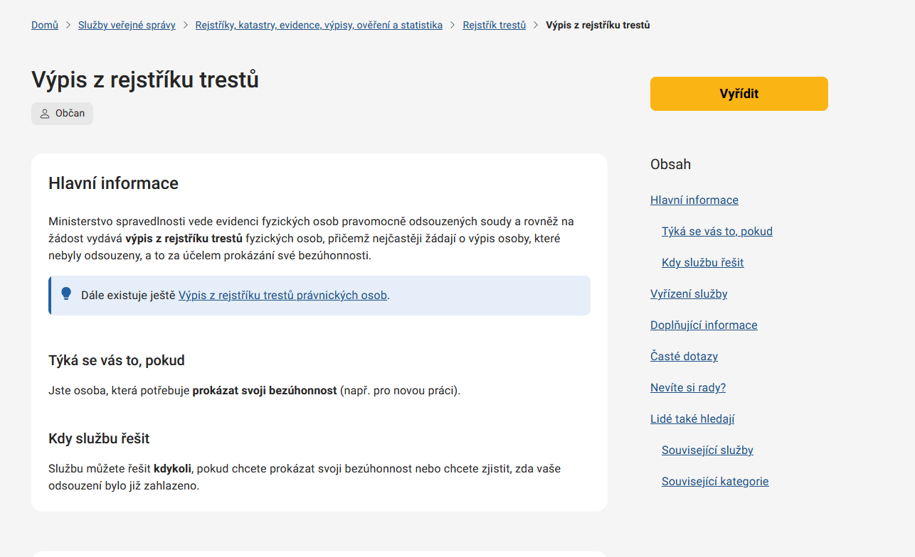
Výpis z Rejstříku trestů
https://portal.gov.cz/sluzby/vypis-z-rejstriku-trestu
Slouží k ověření, zda je osoba bezúhonná, což bývá potřeba například při žádosti o zaměstnání.

Informace z Katastru nemovitostí
https://nahlizenidokn.cuzk.cz/
Poskytuje informace o pozemcích a budovách – vlastnictví, věcná břemena, zástavy.
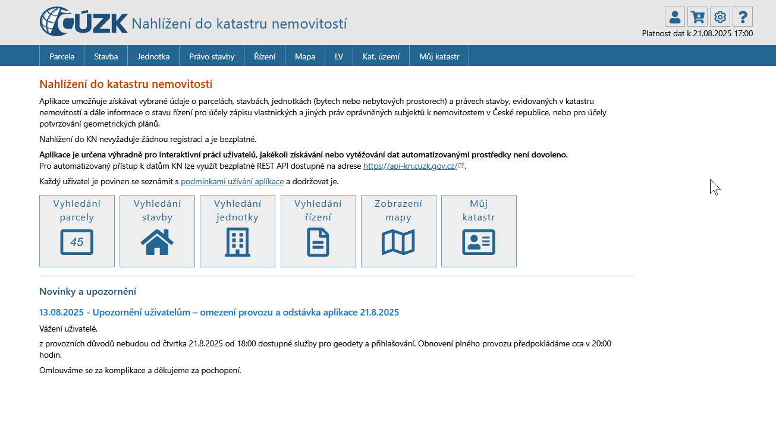
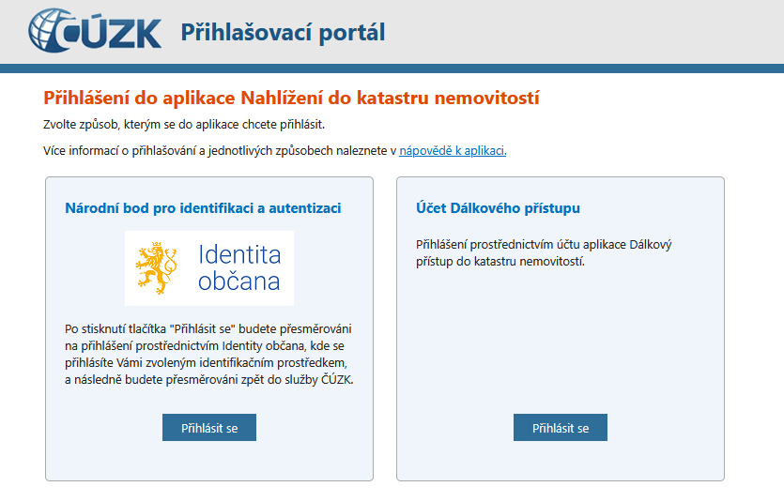

Daňový portál „Moje daně“
https://www.mojedane.cz/
Umožňuje podání daňového přiznání a přístup k informacím o daních.
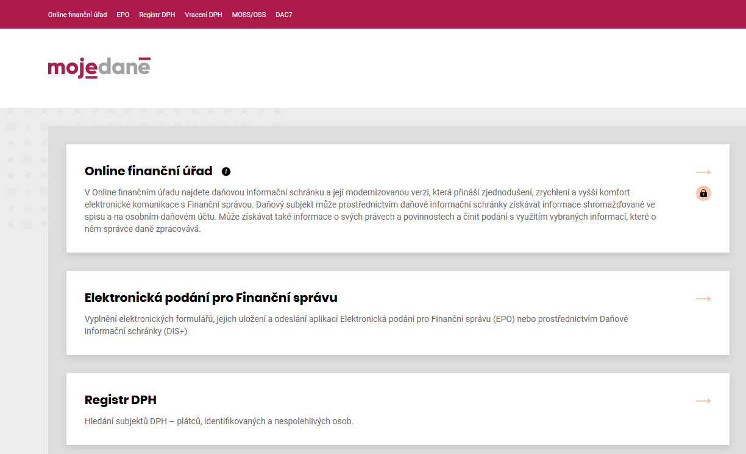

Péče o zdraví a sociální zabezpečení
Tomuto tématu se věnujeme samostatně, protože možnost pečovat o svoje zdraví z pohodlí domova je pro seniory velice důležitá. Elektronická nebo digitální identita vám umožní jednoduše se objednat na vyšetření, získat recept, přehled o zdravotní péči nebo komunikovat se svou zdravotní pojišťovnou. Začneme přehledem služeb, ke kterým máte přístup díky elektronické identitě občana

Péče o zdraví s elektronickou identitou občana
Jak jsme si vysvětlili v kapitole 1.1. mezi elektronickou identitu občana patří: Bankovní identita, Mobilní klíč, NIA ID (většina z nás si musela tuto identitu zřídit v době Covidu) a eObčanka. S těmito identitami se přihlásíme do následujících portálů péče o zdraví.

eRecept – přístup k předepsaným lékům
https://erecept.sukl.cz/
Umožňuje zobrazit historii vydaných receptů a předepsaných léků. Na této stránce je přesný video návod, jak se přihlásit do aplikace e-recept pomocí elektronické identity občana - https://manualy.sukl.cz/#/web_pacient_prihlaseni.
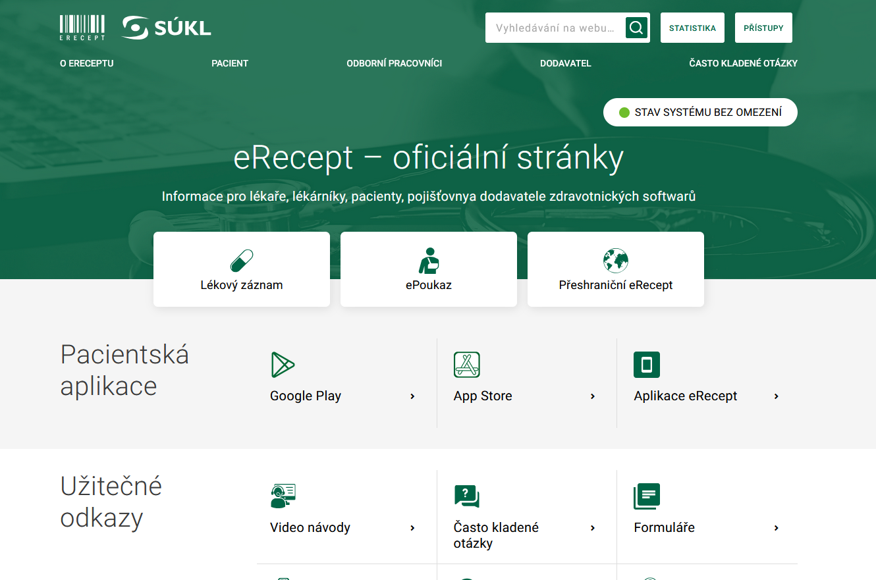

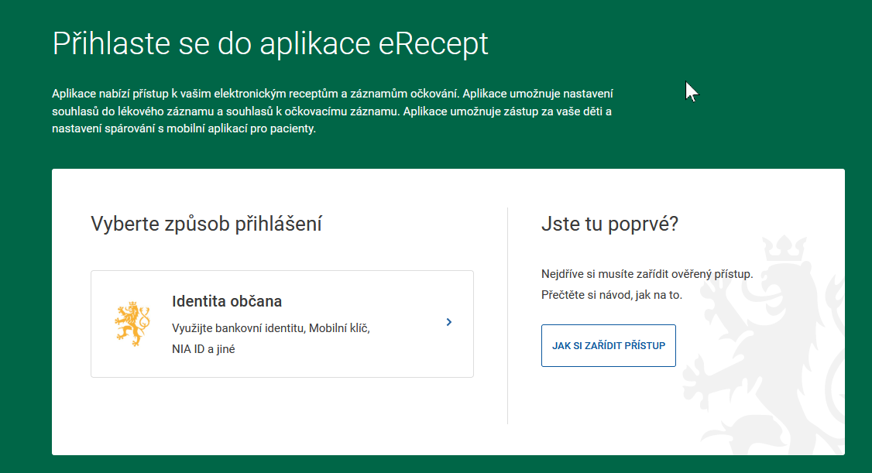

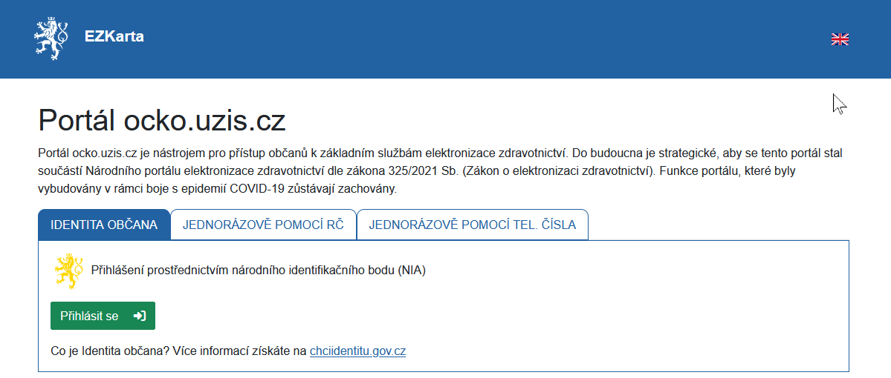
Očkovací portál občana
https://ocko.uzis.cz/
Nabízí přístup k informacím o provedených očkováních a možnost získat certifikát.

ePortál České správy sociálního zabezpečení (ČSSZ)
https://eportal.cssz.cz/
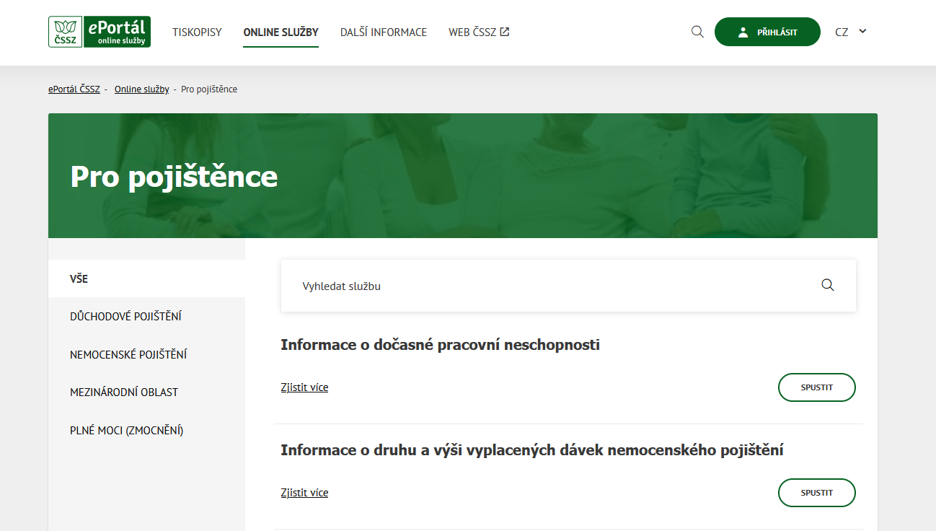
Slouží k podání žádostí a sledování informací o důchodech, nemocenských dávkách a dalších sociálních službách.
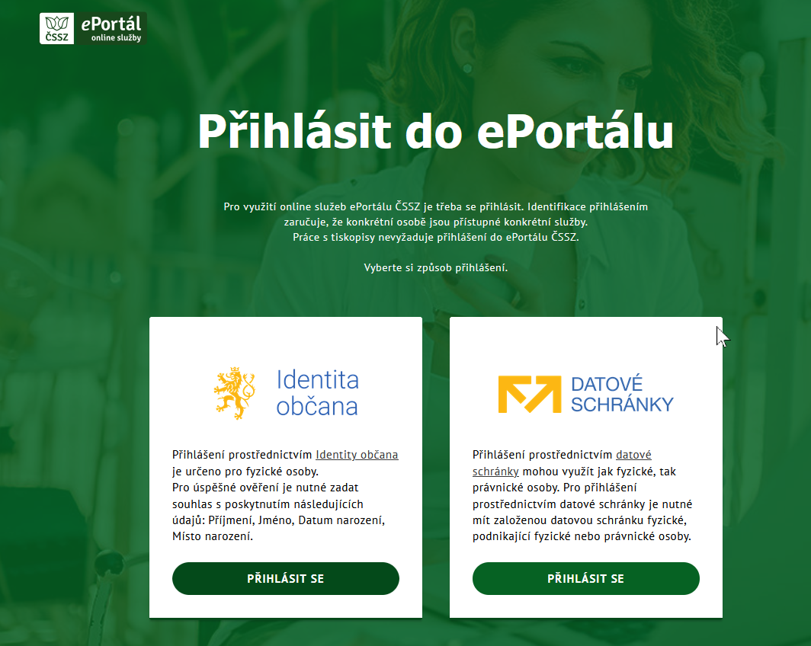

Portály všech zdravotních pojišťoven (na příkladu VZP)
https://www.vzp.cz/e-vzp/moje-vzp
Na portálech získáte kompletní přehled o proplacené péči a platbách pojistného. Můžete zde také poslat elektronicky doklady, které potřebujete pojišťovně předat – od různých potvrzení, přehledů až po doklady za zdravotní cvičení, pokud vám na ně pojišťovna přispívá.
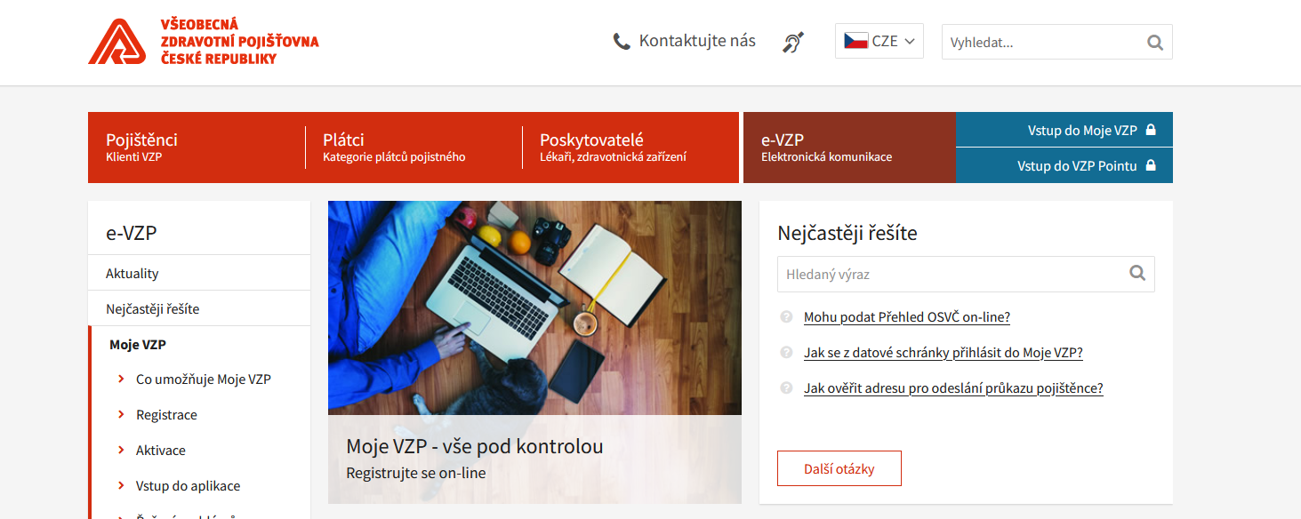

Péče o zdraví s digitální identitou
V kapitole 1.1:3 jsme si vysvětlili, co je digitální identita. S digitální identitou si sami vybíráte jméno a přihlašovací heslo. Pokud používáte digitální identitu, je potřeba dbát na bezpečnostní pravidla, která si vysvětlíme v následující kapitole. V této kapitole se zaměříme na zajímavou aplikaci v oblasti péče o zdraví, která je přístupná jak digitální, tak elektronickou identitou.

Elektronická ambulance EUC
https://euc.cz/
EUC vlastní jednu z největších sítí poliklinik v ČR a tak pokud žijete ve městě (nebo poblíž města), kde praktikuje EUC poliklinika, můžete se do jejich systému zdravotních služeb objednat jednuše přes EUC portál. Budete k tomu potřebovat vytvořit si svou digitální identitu (přihlašovací údaje).
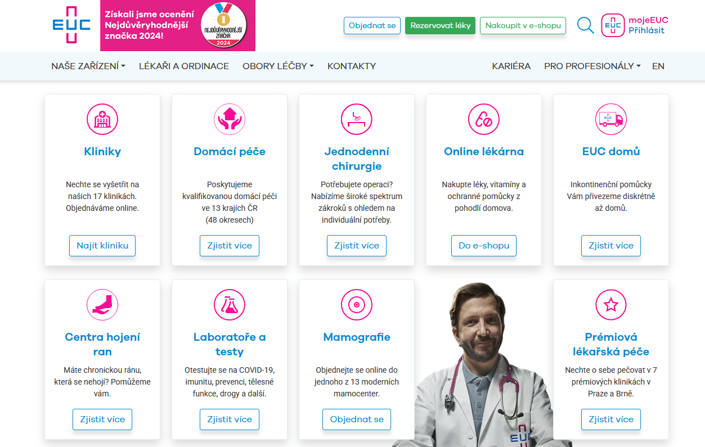
EUC provozuje 25 klinik (poliklinik), kde najdete praktické, odborné lékaře a specifické obory podle lokality, 13 mamocenter – specializovaných center pro mamografii a provozuje 25 lékáren, kde si můžete vyzvednout léky předepisované lékaři EUC a 11 laboratoří, které poskytují komplexní laboratorní služby (odběry, biochemie, imunologie, PCR, testy na alergeny atd.).
Pro seniory bude určitě důležitá i možnost objednat si domácí péči nebo se objednat přímo ke specialistovi do Centra léčení chronických ran.
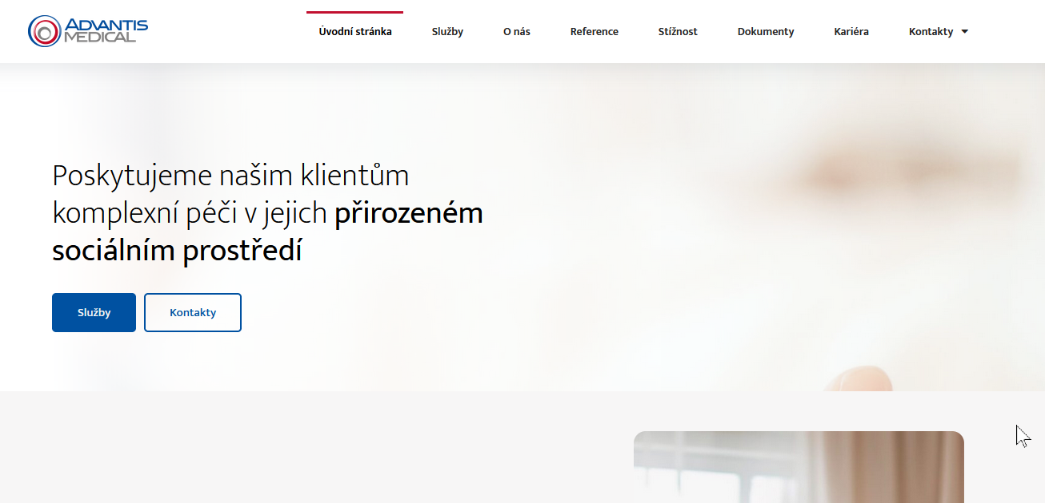
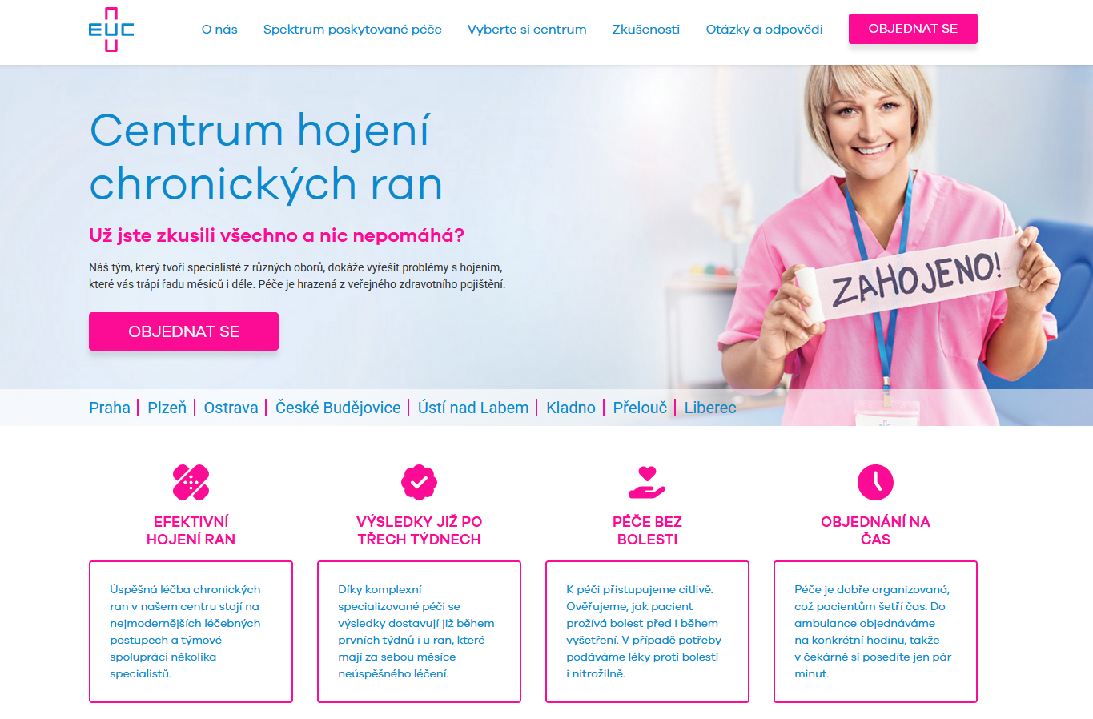

Všechny tyto služby si můžete rezervovat on-line a nemusíte tak čekat v čekárně, až na vás přijde řada. Podobné služby nabízí i další soukromá lékařská zařízení, proto doporučujeme dřív, než se vydáte k lékaři, zkuste se podívat do internetového vyhledavače, jestli náhodou neprovozuje objednávací portál.
Jak na to? Otevřete svůj oblíbený vyhledavač (my doporučujeme Google.com, protože jeho vyhledávání dáví obecně nejlepší výsledky). Do okna vyhledávání zadejte jméno svého lékaře nebo lékařského zařízení a přidejte adresu (minimálně město). Pokud váš lékař nebo zdravotní středisko má webové stránky, podívejte se přímo na ně, je-li k dispozici rezervační systém, bude na něj na stránkách dostupný odkaz.

Základy bezpečnosti: hesla, dvoufaktorové ověření a phishing (čti „fišing“)
Bezpečnost na internetu je pro každého uživatele důležitá. V této kapitole se zaměříme na tři klíčové oblasti, které patří mezi základní prvky ochrany účtů a osobních údajů: tvorba a správa silných hesel, používání dvoufaktorového ověření a rozpoznávání podvodných zpráv (phishing). Vysvětlíme si také, jak bezpečně pracovat s uloženými hesly v počítači a proč je vhodné využívat správce hesel.

Silná hesla
Heslo je základní forma ochrany účtu. Pokud je příliš jednoduché, může být snadno uhodnuto nebo prolomeno. Proto je důležité vytvářet hesla, která jsou dostatečně dlouhá a složitá. Platí několik zásad:
- Heslo by mělo mít alespoň 12 znaků.
- Mělo by obsahovat malá i velká písmena, číslice a speciální symboly.
- Každý účet by měl mít své vlastní heslo. Opakované používání jednoho hesla zvyšuje riziko.
- Hesla by neměla obsahovat snadno odhadnutelné informace, například jméno, datum narození nebo adresu.

Správce hesel
Pro mnoho lidí je obtížné si všechna složitá hesla zapamatovat. Proto existují tzv. správci hesel. Jde o programy nebo aplikace, které ukládají hesla do chráněného prostoru a umožňují je bezpečně vyplňovat.
Správce hesel si uživatel chrání jedním hlavním heslem, které by mělo být silné a unikátní. Používání správce hesel pomáhá předcházet opakovanému používání stejného hesla u více služeb.

Ukládání hesel do počítače a prohlížeče
Internetové prohlížeče se často ptají, zda si mají uložit vaše heslo pro příští použití. Tento postup je pohodlný, ale ne vždy bezpečný. Je důležité vědět, kdy tuto možnost využít a kdy se jí raději vyhnout.
Kdy je bezpečné je ukládání hesel do počítače a prohlížeče:
- pokud používáte svůj osobní počítač, ke kterému nemají přístup jiní lidé;
- pokud je počítač chráněn heslem nebo jiným přístupem (PIN, otisk prstu);
- pokud máte aktuální verzi prohlížeče a zapnuté aktualizace;
- pokud je účet chráněn dvoufaktorovým ověřením.
- Ideální je kombinace VŠECH těchto faktorů.

Kdy se nedoporučuje se ukládání hesel:
- na počítačích, které používá více osob;
- pokud není zařízení zabezpečeno (např. bez hesla na přihlášení);
- pokud heslo patří k důležitým službám, jako je internetové bankovnictví nebo Portál občana.

Rozumným kompromisem je ukládat méně citlivé účty (například na zpravodajských webech) přímo do prohlížeče, ale pro důležité účty využívat správce hesel. Vždy je také dobré mít hesla zaznamenaná bezpečně na papíře uloženém na bezpečném místě, aby byla dostupná i bez počítače.

Co je dvoufaktorové ověření přístupu k účtu
Dvoufaktorové ověření (často zkracované jako 2FA – z anglického „two-factor authentication“) je další úroveň ochrany přístupu k účtu.
Kromě hesla je nutné potvrdit přihlášení dalším způsobem. Nejčastěji jde o kód, který přijde formou SMS zprávy nebo vygeneruje speciální aplikace v telefonu. I kdyby útočník získal heslo, bez tohoto druhého kroku se do účtu nedostane.
Jaké jsou výhody dvoufaktorového ověření:
- výrazně zvyšuje bezpečnost účtu;
- chrání i v případě, že heslo unikne;
- je dostupné u většiny důležitých služeb (e-mail, bankovnictví, Portál občana).

Phishing (podvody na internetu)
Phishing (čti „fišing“) označuje podvodné zprávy a webové stránky, které se tváří jako oficiální. Cílem je přimět uživatele, aby zadal své heslo nebo jiné citlivé údaje. Tyto zprávy mohou přijít e-mailem, SMS nebo se objevit jako vyskakovací okna.
Jak poznat phishing:
- zpráva působí nečekaně nebo naléhavě;
- odesílatel je podezřelý (neobvyklá adresa, chyby v názvu);
- odkaz vede na zvláštní webovou adresu, která se liší od oficiální domény;
- zpráva obsahuje gramatické chyby nebo působí nepřirozeně.
Pokud si nejste jistí, nikdy nezadávejte heslo na stránce otevřené přes podezřelý odkaz. Je lepší přejít přímo na oficiální webovou stránku a přihlásit se tam.
JE VŽDY LEPŠÍ TAKOVÝ ODKAZ IGNOROVAT NEBO HO KONZULTOVAT SE ZKUŠENĚJŠÍM UŽIVATELEM INTERNETU!

Shrnutí
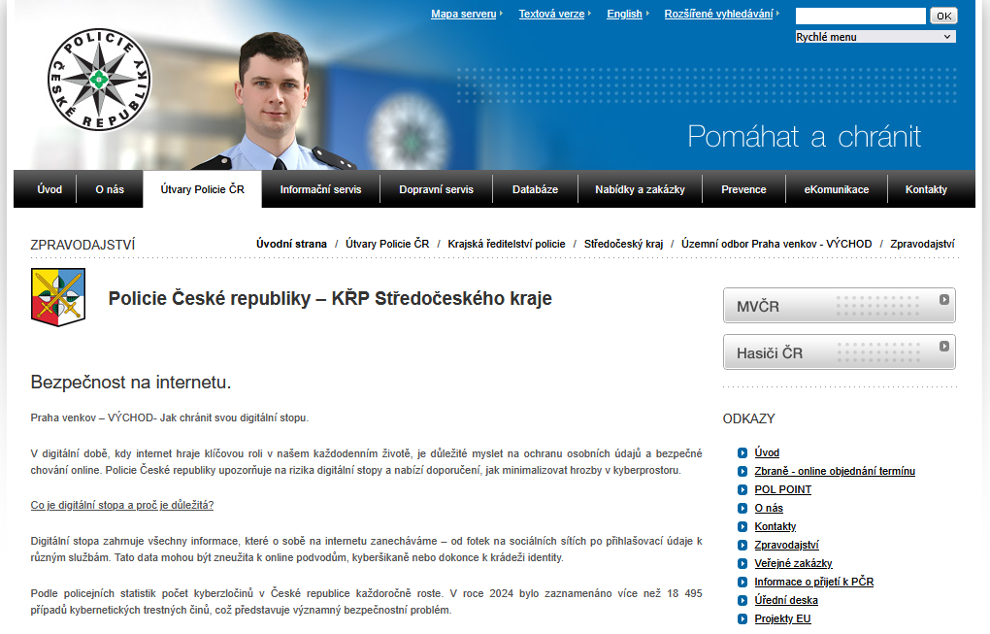
Na závěr krátké shrnutí tématu bezpečnost na internetu a hesla.
Bezpečnost na internetu stojí na správném přístupu k heslům, využívání dalších vrstev ochrany a schopnosti rozeznat podvodné pokusy. Dodržováním výše popsaných zásad výrazně snížíte riziko zneužití vašich účtů. Tyto kroky vyžadují určitou pozornost, ale s praxí se stanou přirozenou součástí používání počítače a internetu.
Pokud vás téma bezpečnosti na internetu zajímá, více informací najdete například na stránkách Policie ČR, Úřadu pro ochranu osobních údajů (https://uoou.gov.cz/pro-mladez/bezpecne-na-internetu) nebo Národní úřad pro kybernetickou a informační bezpečnost (NÚKIB).
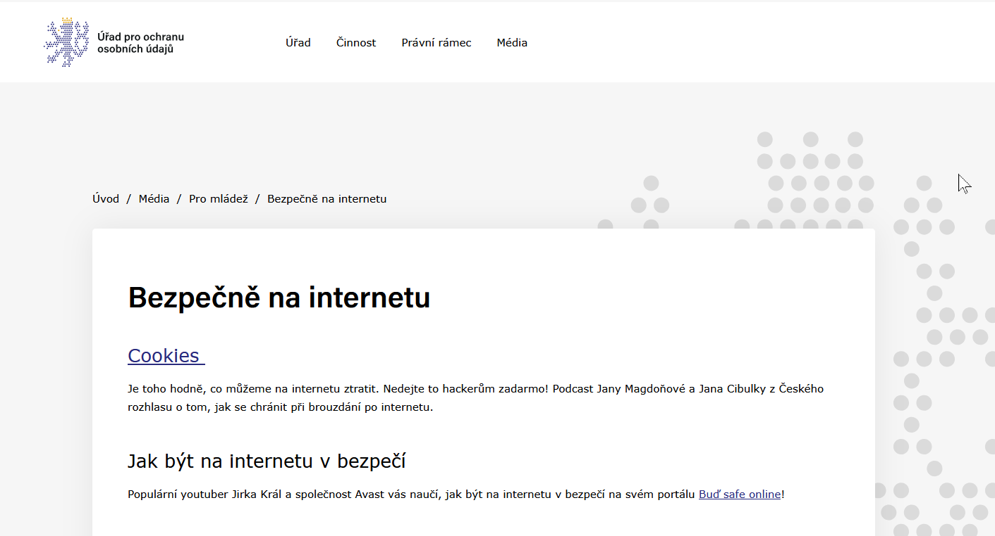

Shrnutí
Digitální prostředí umožňuje občanům pohodlně řešit úřední i osobní záležitosti z domova. Portál občana je centrálním místem, kde lze najít mnoho služeb státu na jednom místě. Pro seniory jsou užitečné zejména výpisy z rejstříků, informace z katastru nemovitostí, údaje o řidičích a vozidlech, archivace zpráv nebo přístup k eReceptu a očkovacímu portálu. Díky tomu není nutné navštěvovat jednotlivé úřady osobně.
Konkrétní služby, které mohou senioři využít, zahrnují například výpis z Rejstříku trestů, přehled bodového hodnocení řidiče, informace o vlastněných nemovitostech, přístup k předepsaným lékům přes eRecept, nebo kontrolu platnosti osobních dokladů. Tyto funkce usnadňují každodenní život a zvyšují jistotu, že má občan potřebné informace vždy k dispozici.
Klíčem k těmto službám je elektronická identita. Nejčastěji se využívá bankovní identita, kterou mají občané zavedenou prostřednictvím své banky, nebo NIA ID. V době pandemie si mnoho lidí zřídilo tyto přístupy, protože byly nutné pro přihlášení k očkování a dalším službám. Digitální identita tak funguje jako univerzální klíč, kterým se otevírá přístup k různým portálům.
Součástí digitálních dovedností je i bezpečnost. Je nutné vytvářet silná hesla a ukládat je bezpečně, například pomocí správce hesel. Doporučuje se také využívat dvoufaktorové ověření (kombinace hesla a potvrzení kódem z SMS nebo aplikace). Uživatelé by měli být opatrní vůči pokusům o phishing, tedy podvodným zprávám, které se tváří jako oficiální.
Digitální prostředí tak nabízí velké možnosti, ale zároveň vyžaduje zodpovědný přístup. Správným používáním identity a bezpečnostních opatření lze bezpečně využívat online služby a šetřit čas i námahu.

Glosář
Bankovní identita – přihlášení do on-line služeb státu prostřednictvím internetového bankovnictví vybraných bank.
CzechPOINT – kontaktní místo veřejné správy (např. na poště) pro ověření totožnosti a zřízení/aktivaci přístupů k on-line službám.
ČSSZ – Česká správa sociálního zabezpečení; provozuje ePortál pro důchody, nemocenské a další agendy.
Datová schránka – elektronické úložiště pro doručování úředních zpráv mezi úřady a osobami.
Digitální identita – obecné označení pro on-line účet uživatele (např. e-mail, e-shop, sociální síť), bez právního účinku vůči státu.
Dvoufaktorové ověření (2FA) – druhý krok při přihlášení (např. SMS kód, ověřovací aplikace, potvrzení v telefonu, bezpečnostní klíč), který zvyšuje bezpečnost účtu.
eObčanka – občanský průkaz s čipem umožňující bezpečné elektronické přihlášení k on-line službám státu.
ePortál ČSSZ – on-line portál České správy sociálního zabezpečení pro přístup k informacím o důchodech a dávkách.
eRecept – on-line přístup k předepsaným lékům a historii receptů.
Elektronická identita občana – státem uznávaný způsob elektronického přihlášení do služeb veřejné správy s právním účinkem.
EUC (elektronická ambulance) – on-line portál sítě zdravotnických zařízení EUC pro objednávání vyšetření a souvisejících služeb.
Katastr nemovitostí – informační systém o pozemcích a stavbách (vlastnictví, břemena, zástavy).
Mobilní klíč eGovernmentu – mobilní aplikace pro bezpečné přihlašování do služeb státu (potvrzení přihlášení v telefonu).
Moje daně – daňový portál pro on-line podání přiznání a správu daňových záležitostí.
Moje VZP – klientský portál Všeobecné zdravotní pojišťovny pro přístup k údajům o zdravotní péči a komunikaci s pojišťovnou.
NIA ID – přihlašovací prostředek Národní identitní autority (uživatelské jméno, heslo a jednorázový kód).
NÚKIB – Národní úřad pro kybernetickou a informační bezpečnost; státní instituce pro oblast kybernetické bezpečnosti.
Očkovací portál občana – on-line přístup k záznamům o očkování a k certifikátům.
Phishing – podvodná komunikace (e-mail, SMS, web), která se vydává za oficiální zdroj s cílem vylákat hesla či jiné údaje.
Portál občana – oficiální portál pro on-line služby státu a přístup k navazujícím agendám.
PoštaOnline – on-line systém České pošty pro rezervaci návštěvy (např. kvůli CzechPOINT).
Registr obyvatel – informační systém s vybranými údaji o obyvatelích ČR.
Rejstřík trestů – evidence údajů o pravomocných odsouzeních; on-line výpis dostupný po přihlášení.
Správce hesel – program nebo služba pro bezpečné ukládání a automatické vyplňování jedinečných hesel.

